ВИКТОРИНА
к юбилею французского писателя-фантаста Жюля ВЕРНА
(190 лет со дня рождения, 1828-1905).

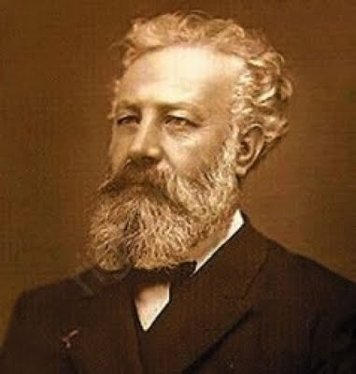

Вопросы викторины:

- Почему Жюля Верна называют писателем-фантастом?

- Как называлась парусная яхта, на которой путешествовал и работал писатель?

- В этих ячейках найдите цифры, которые можно встретить в названиях произведений Жюля Верна, напишите названия романов.
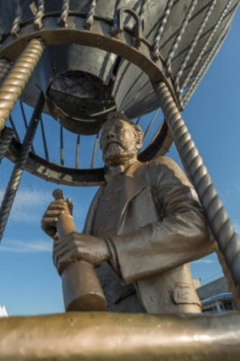
15 | 760 | 19 | 361 | Le capitaine de 15 ans
807 | 39 | 20000 | 60 | Vingt Mille Lieues sous les mers"
4 | 333 | 20 | 80 | Le tour du Monde en quatre-vingts jours"
1500 | 80000 | 500 | 873 | 500 миллионов бегумы
5 | 365 | 103 | 2000 | Cinq semaines en ballon"
45 | 12 | 2 | 51 | Два года каникул

4. Решите задачу, результатом которой будет цифра из названия одного из самых знаменитых приключенческих романов писателя.

5*3+(60:2+8*9) -16-21= ??? «__________________________________ »

5. Кто из капитанов побывал на Северном полюсе: Немо, Грант, Гатеррас или Гуль?
6. А кто из этих капитанов побывал на Южном полюсе?
7. Какой из этих романов не входит в трилогию «Необыкновенные путешествия»?
8. Чему в пересчете на километры равняется пройденное подводной лодкой «Наутилус» расстояние в 20 000 лье?
9. На территории какой современной страны находился вулкан, в кратер которого спустились герои романа Жюля Верна «Путешествие к центру Земли»

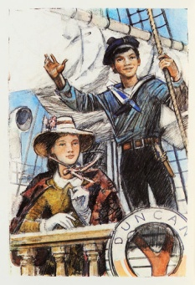
Вопросы по роману «Дети капитана Гранта»

- Какая рыба доставила послание капитана Гранта?
- На каких языках были написаны документы?
- Кто отправился на поиски капитана Гранта?
- Что за пассажир находился в каюте №6?
- Кто он, как оказался на корабле?
- Какой девиз был у Паганеля - лучший девиз на свете?
- По каким океанам пролегал путь путешественников?
- Какой язык собирался выучить Паганель и какой выучил?
- О жителях какой страны говорят в шутку: "Это люди шести футов роста, когда сидят, и пяти, когда стоят"? Где находится эта страна?
- Как без особого труда можно было готовить пищу на вершине горы?
- Какие еще необычные явления наблюдали герои в Новой Зеландии?
- Как назывался остров, на котором обитал капитан Грант? Почему документы не сумели расшифровать?
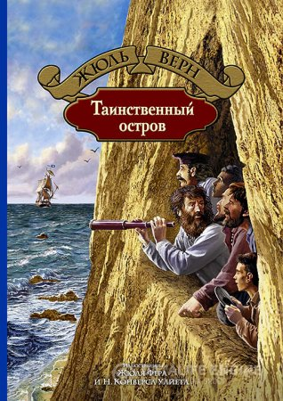
Вопросы по роману «Таинственный остров»
- Сколько человек оказалось на воздушном шаре?
- Как назывался остров, ставший пристанищем героев романа Жюля Верна «Таинственный остров» и в каком полушарии он находился?
- Сколько времени колонисты прожили на острове?
- Как называлось жилище колонистов?
- Кто все эти годы незаметно помогал колонистам?
- Как называлось судно, спасшее колонистов?

Вопросы по роману « Вокруг света за 80 дней»

- Как звали слугу Филеаса Фогга?
- На какую сумму Филеас Фогг заключил пари, о том, что он совершит кругосветное путешествие за 80 дней?
- Сколько денег потратил Филеас Фогг во время своего кругосветного путешествия?
- Почему сыщик Фикс повсюду преследовал Филеаса Фогга?

Дорогие ребята!
Срок выполнения викторины – с 5 февраля – 15 февраля. Свои ответы на вопросы викторины можете приносить в каб. 18 Болдасовой Ольге Александровне или присылать на эл.почту olgaboldasova@yandex.ru
Победителей и призеров ждут интересные призы! Успехов в работе!

